实验正文：

【实验目的】

1. 掌握Cordova开发环境的技术；
2. 掌握Cordova开发语言的技术

【实验仪器】

PC, Dreamweaver，Cordova框架

【预习内容】

跨平台开发基础

【实验内容】

1. 搭建Cordova开发环境
2. 利用框架提供的接口进行开发Hybrid App

【实验要求】

按实验内容和实验步骤完成操作，完成实验报告，所有实验环节均由每位学生独立完成，严禁抄袭他人实验结果。

【实验步骤】

**搭建Cordova开发环境**

1. 安装Node.js;
2. 使用node -v命令检查是否安装(截图)

node-v

1. 安装Cordova

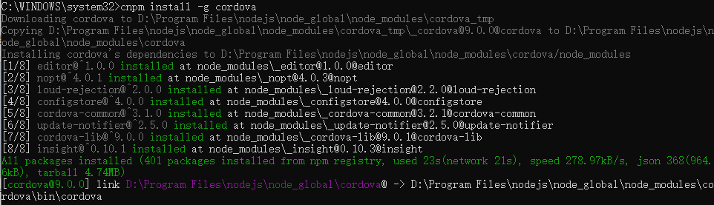

1. 使用cordova -v命令检查是否安装(截图)

cordova-v

1. 创建Cordova项目(文件夹截图)

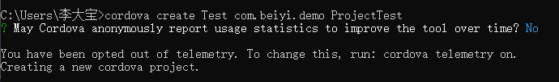

1. 安装Java JDK（要求V8.0），并配置完成
2. 使用javac命令检查是否安装(截图)

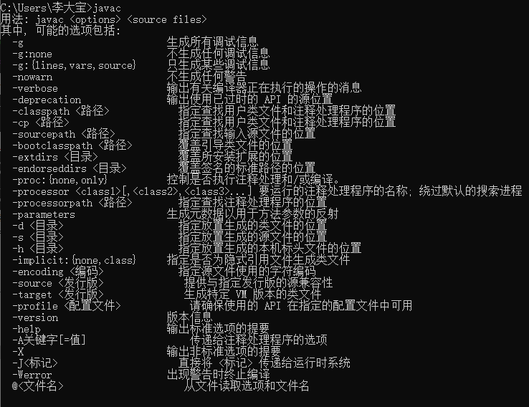

1. 安装Android Studio，并配置完成
2. 使用adb命令检查是否安装(截图)

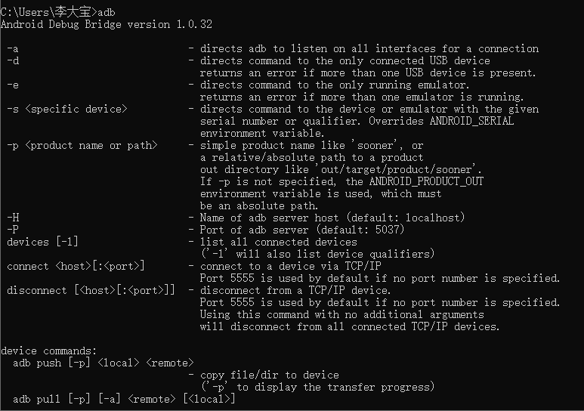

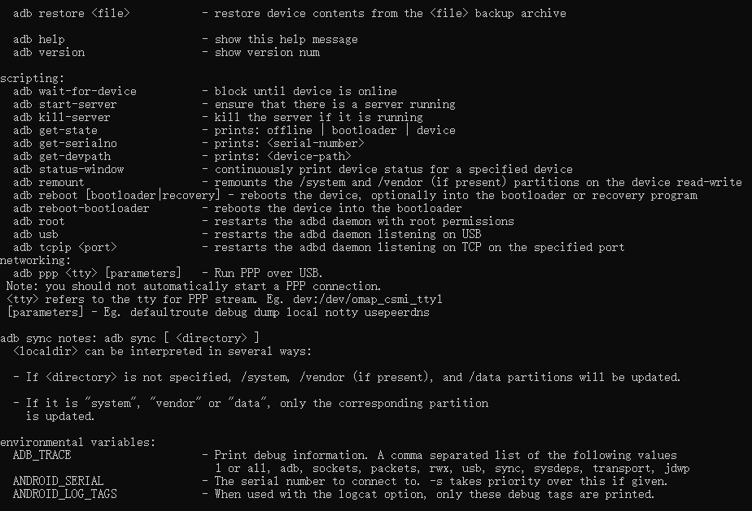

1. 为Cordova项目加载Android平台（要求安装Android@6.2.3）

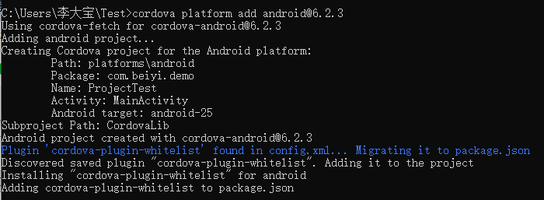

1. 按照Cordova的Android平台，安装相应的SDK（API Level 25）
2. 安装Android模拟器
3. 最后运行，成功在模拟器里运行Hybrid App(截图)

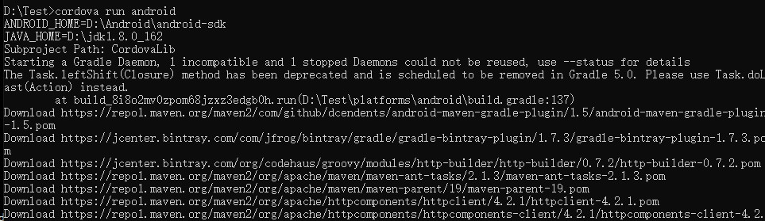

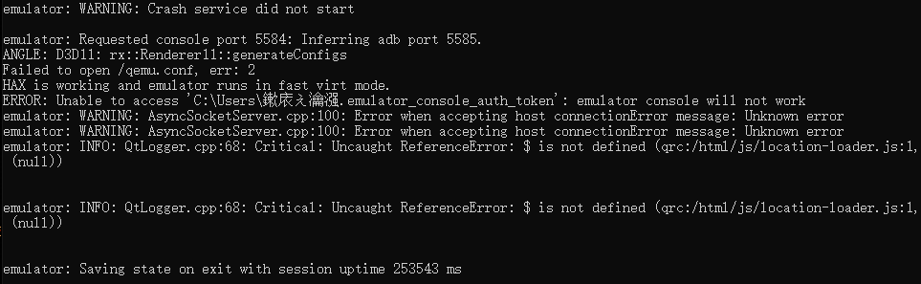

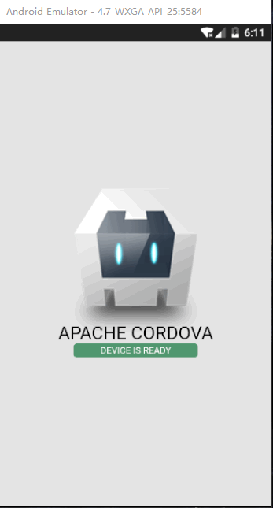

**利用框架提供的接口进行开发Hybrid App**

**开发一个Hybrid App，功能如下：**

注册：用户名，密码，头像（使用Cordova开启），电话号码

登录：登录成功，进入主界面；失败则提示

主界面：显示用户所有注册信息

步骤：

安装cordova-plugin-camera插件

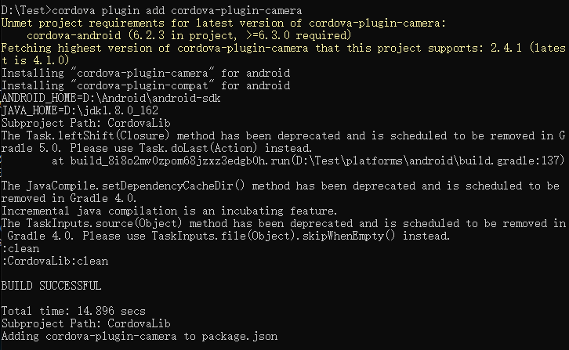

安装cordova-plugin-contacts插件

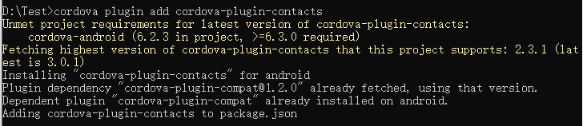

连接夜神模拟器

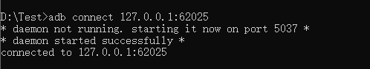

利用cordova运行app到夜神模拟器

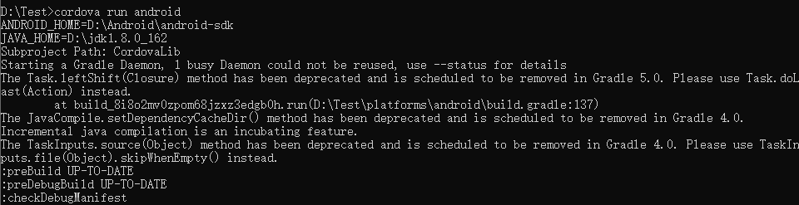

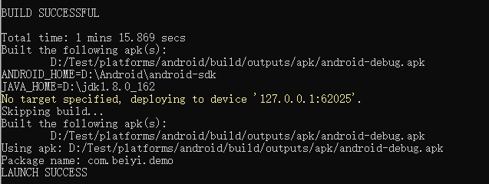

夜神模拟器

点击“注册”进入注册页，点击“登录”进入登录页

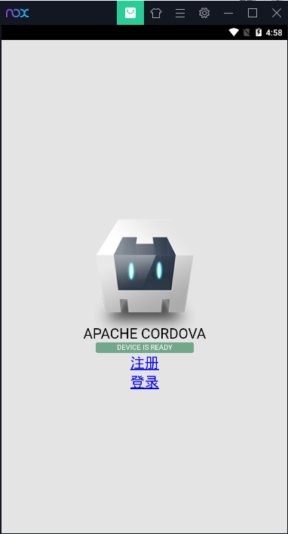

1. 创建注册页面，并放入3个输入框（用户名，密码和电话号码）和2个按钮（开启摄像头和提交注册）和一个图像框（80px*80px）。

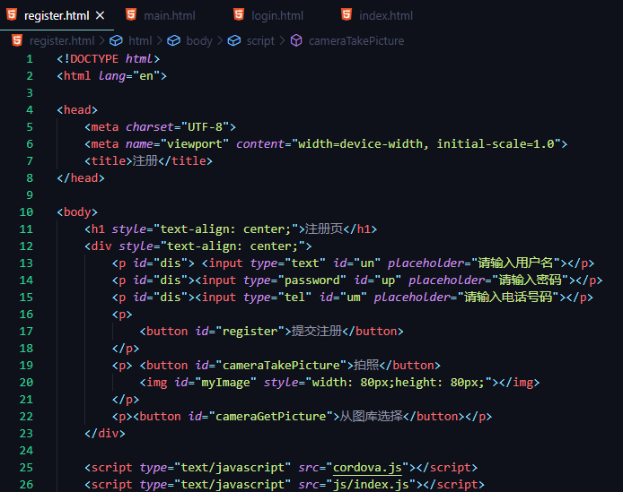

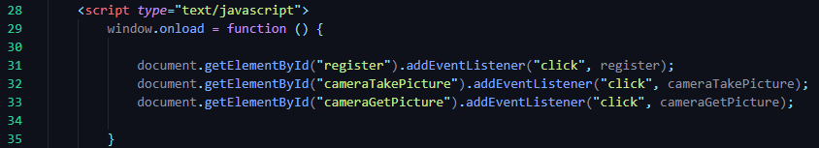

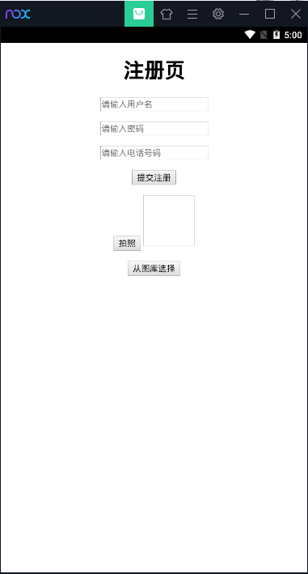

1. 点击开启摄像头，使用Cordova开启，然后拍照获取图片或者使用原有相册照片，并在图像框中显示。

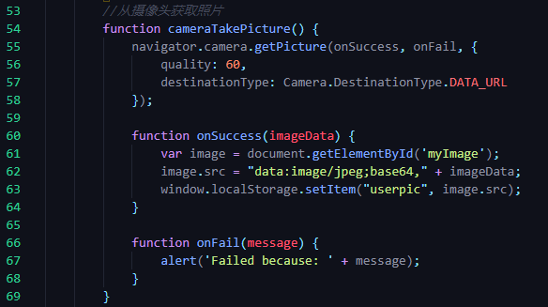

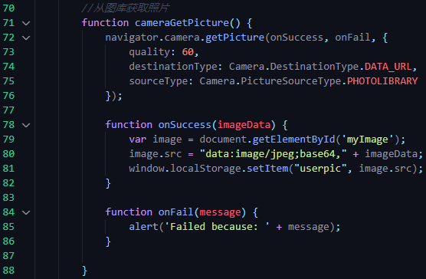

拍照获取图片：点击注册页的“拍照”按钮，进入相机，点击中间的照相机图标进行拍摄，点击“√”确认选中该图片作为头像

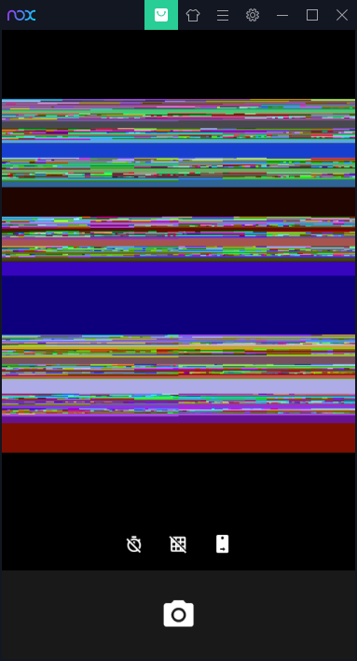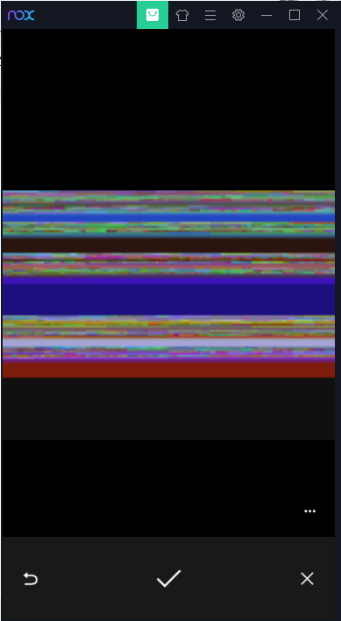

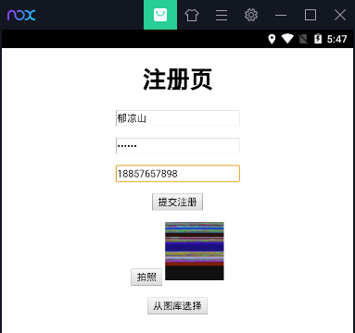

使用原有相册照片：点击注册页的“从图库选择”按钮，进入图库选择照片，点击想要的照片便可将照片上传到头像框内

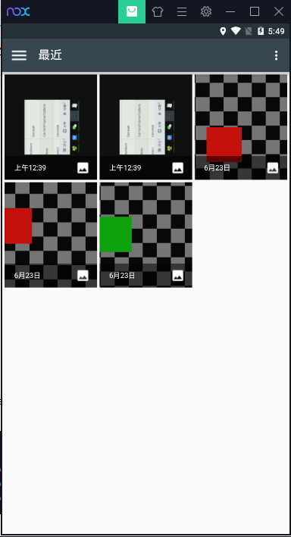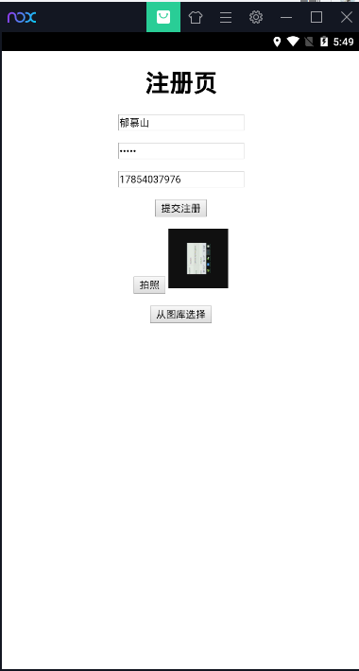

1. 点击提交注册，所以信息提交到localStorage内保存，并将用户名和电话保存进手机通讯录。（提示：图片的保存可以使用记录路径的方式）

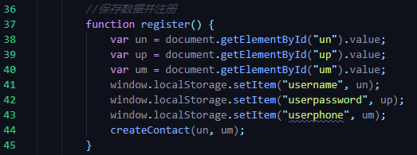

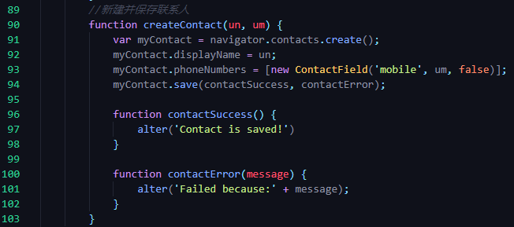

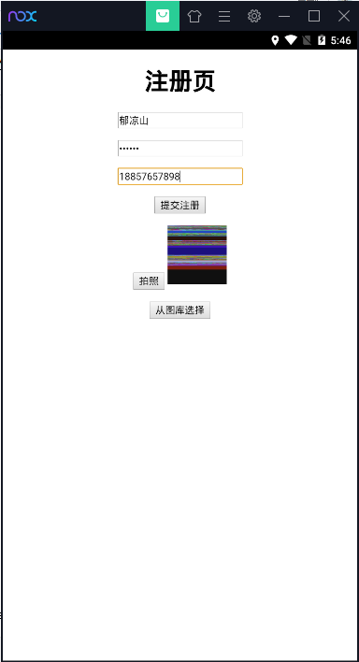

查看手机通讯录

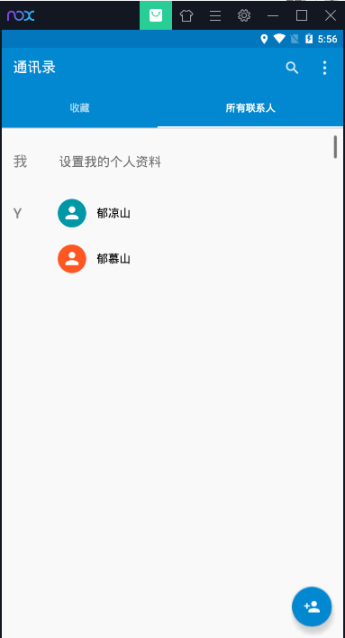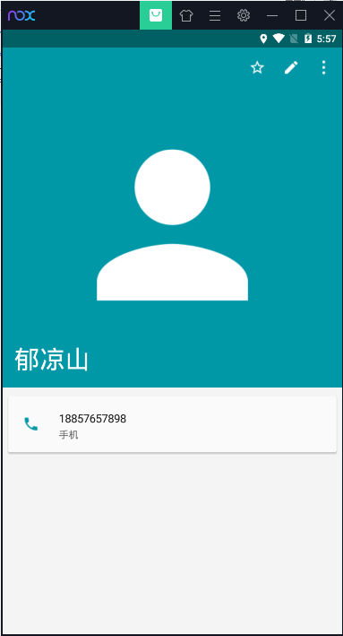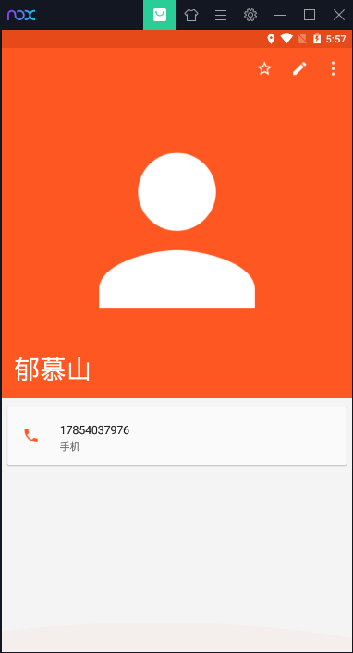

1. 注册后，登录。登录页面放入2个输入框（用户名，密码）和1个按钮（登录提交）。

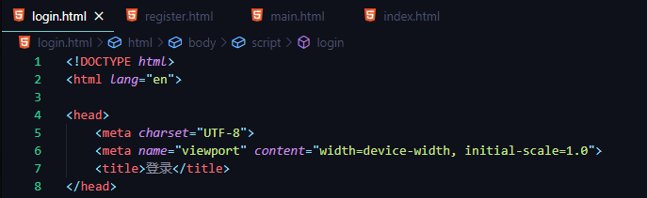

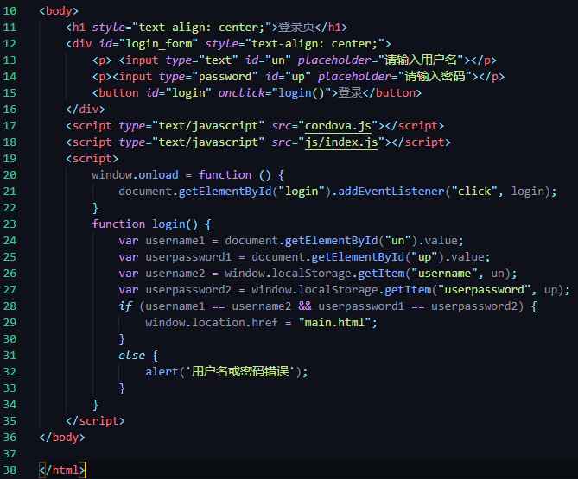

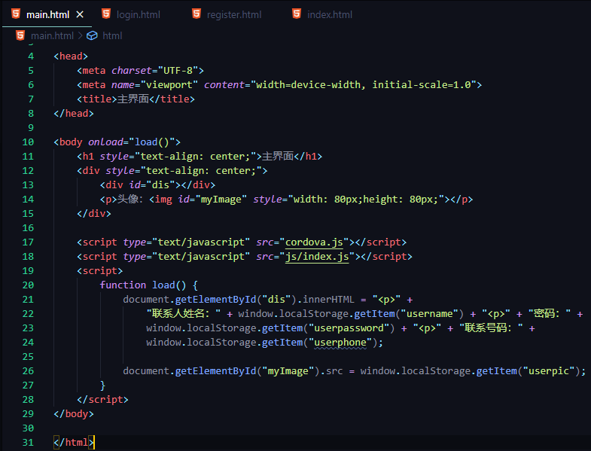

1. 成功登录后，转到主页面显示所有注册信息，包括头像。

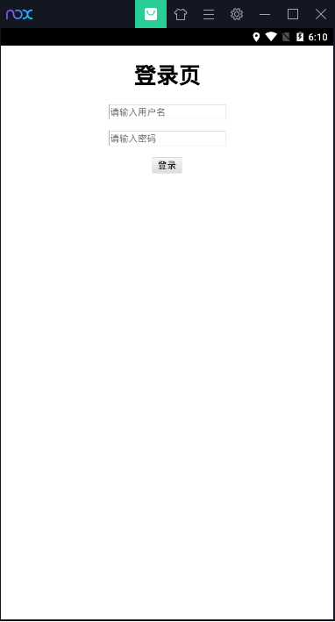

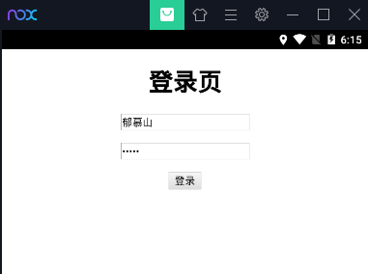

登录成功，跳转页面到主界面；登录失败，弹出提示

